Moneder

Per realitzar la compra de bons de carboni dels projectes hem de disposar de crèdits al moneder. Per a això, accedirem a “depósitos / retirades” del nostre perfil de la pàgina web Climatetrade.

Perfil -> Dashboard -> Depósitos / Retiradas
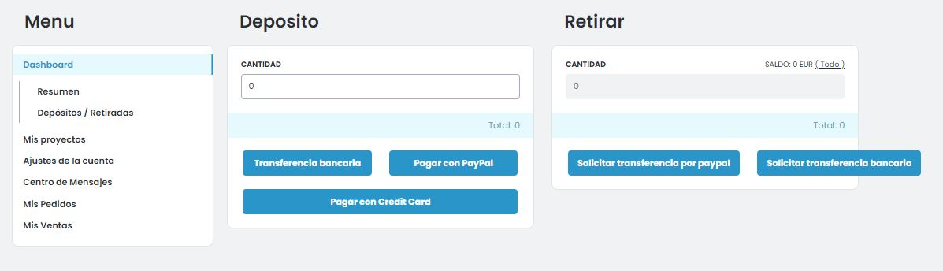
Omplirem les nostres dades i disposarem de crèdit per fer ús d’ell a TCQiGMA.

